浙江省2022年6月普通高校招生选考科目考试
化学
可能用到的相对原子质量：H 1 Li 7 C 12 N 14 O 16 Na 23 Mg 24 Al 27 Si 28 S 32 Cl 35.5 K 39 Ca 40 Mn 55 Fe 56 Cu 64 I 127 Ba 137
一、选择题（本大题共25小题，每小题2分：共50分。每小题列出的四个备选项中只有一个是符合题目要求的，不选、多选、错选均不得分）
1．下列消毒剂的有效成分属于盐的是（ ）
A．高锰酸钾溶液 B．过氧乙酸溶液 C．双氧水 D．医用酒精
2．下列物质属于强电解质的是（ ）
A． B． C． D．
3．名称为“吸滤瓶”的仪器是（ ）
A．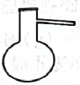 B．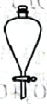 C．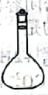 D．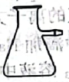
4．下列物质对应的化学式正确的是（ ）
A．白磷： B．甲基丁烷：
C．胆矾： D．硬脂酸：
5．下列表示正确的是（ ）
A．乙醛的结构简式： B．丁烯的键线式：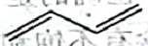
C．的结构示意图：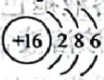 D．过氧化钠的电子式：
6．下列说法不正确的是（ ）
A．油脂属于高分子化合物，可用于制造肥皂和油漆
B．福尔马林能使蛋白质变性，可用于浸制动物标本
C．天然气的主要成分是甲烷，是常用的燃料
D．中国科学家在世界上首次人工合成具有生物活性的蛋白质——结晶牛胰岛素
7．下列说法不正确的是（ ）
A．乙醇和丙三醇互为同系物
B．和互为同位素
C．和互为同素异形体
D．丙酮（）和环氧丙烷（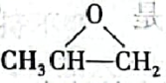）互为同分异构体
8．下列说法不正确的是（ ）
A．晶体硅的导电性介于导体和绝缘体之间，常用于制造光导纤维
B．高压钠灯发出的黄光透雾能力强、射程远，可用于道路照明
C．氧化铝熔点高，常用于制造耐高温材料
D．用石灰石-石膏法对燃煤烟气进行脱硫，同时可得到石膏
9．下列说法正确的是（ ）
A．工业上通过电解六水合氯化镁制取金属镁
B．接触法制硫酸时，煅烧黄铁矿以得到三氧化硫
C．浓硝酸与铁在常温下不反应，所以可用铁质容器贮运浓硝酸
D．“洁厕灵”（主要成分为盐酸）和“84消毒液”（主要成分为次氯酸钠）不能混用
10．关于反应，下列说法正确的是（ ）
A．发生还原反应 B．既是氧化剂又是还原剂
C．氧化产物与还原产物的物质的量之比为2∶1 D．发生反应，转移电子
11．下列说法不正确的是（ ）
A．用标准液润洗滴定管后，应将润洗液从滴定管上口倒出
B．铝热反应非常剧烈，操作时要戴上石棉手套和护目镜
C．利用红外光谱法可以初步判断有机物中具有哪些基团
D．蒸发浓缩硫酸铵和硫酸亚铁（等物质的量）的混合溶液至出现晶膜，静置冷却，析出硫酸亚铁铵晶体
12．为阿伏加德罗常数的值，下列说法正确的是（ ）
A．中含有个阳离子
B．乙烷和丙烯的混合气体中所含碳氢键数为
C．含有中子数为
D．和于密闭容器中充分反应后，分子总数为
13．下列反应的离子方程式不正确的是（ ）
A．盐酸中滴加溶液：
B．溶液中通入过量：
C．乙醇与酸性溶液反应：
D．溴与冷的溶液反应：
14．下列说法不正确的是（ ）
A．植物油含有不饱和高级脂肪酸甘油酯，能使溴的四氯化碳溶液褪色
B．向某溶液中加入茚三酮溶液，加热煮沸出现蓝紫色，可判断该溶液含有蛋白质
C．麦芽糖、葡萄糖都能发生银镜反应
D．将天然的甘氨酸、丙氨酸、苯丙氨酸混合，在一定条件下生成的链状二肽有9种
15．染料木黄酮的结构如图，下列说法正确的是（ ）
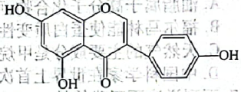
A．分子中存在3种官能团 B．可与反应
C．该物质与足量溴水反应，最多可消耗
D．该物质与足量溶液反应，最多可消耗
16．X、Y、Z、M、Q五种短周期主族元素，原子序数依次增大。X的核外电子数等于其周期数，分子呈三角锥形，Z的核外电子数等于X、Y核外电子数之和。M与X同主族，Q是同周期中非金属性最强的元素。下列说法正确的是（ ）
A．X与Z形成的10电子微粒有2种 B．Z与Q形成的一种化合物可用于饮用水的消毒
C．与的晶体类型不同 D．由X、Y、Z三种元素组成的化合物的水溶液均显酸性
17．时，苯酚的，下列说法正确的是（ ）
A．相同温度下，等的和溶液中，
B．将浓度均为的和溶液加热，两种溶液的均变大
C．时，溶液与溶液混合，测得，则此时溶液中
D．时，的溶液中加少量固体，水的电离程度变小
18．标准状态下，下列物质气态时的相对能量如下表：
物质（g） | O | H
能量/ | 249 | 218 | 39 | 10 | 0 | 0
可根据计算出中氧氧单键的键能为。下列说法不正确的是（ ）
A．的键能为
B．的键能大于中氧氧单键的键能的两倍
C．解离氧氧单键所需能量：
D．
19．关于反应，达到平衡后，下列说法不正确的是（ ）
A．升高温度，氯水中的减小
B．氯水中加入少量醋酸钠固体，上述平衡正向移动，增大
C．取氯水稀释，增大
D．取两份氯水，分别滴加溶液和淀粉溶液，若前者有白色沉淀，后者溶液变蓝色，可以证明上述反应存在限度
20．恒温恒容的密闭容器中，在某催化剂表面上发生氨的分解反应：
，测得不同起始浓度和催化剂表面积下氨浓度随时间的变化，如下表所示，下列说法不正确的是（ ）
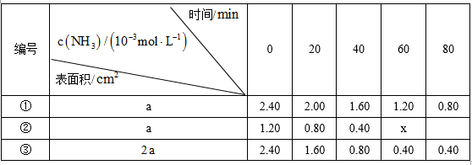
A．实验①，,
B．实验②，时处于平衡状态，
C．相同条件下，增加氨气的浓度，反应速率增大
D．相同条件下，增加催化剂的表面积，反应速率增大
21．通过电解废旧锂电池中的可获得难溶性的和，电解示意图如下（其中滤布的作用是阻挡固体颗粒，但离子可自由通过。电解过程中溶液的体积变化忽略不计）。下列说法不正确的是（ ）
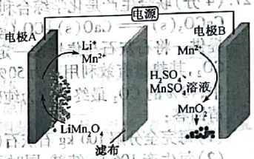
A．电极A为阴极，发生还原反应
B．电极B的电极发应：
C．电解一段时间后溶液中浓度保持不变
D．电解结束，可通过调节除去，再加入溶液以获得
22．关于化合物的性质，下列推测不合理的是（ ）
A．与稀盐酸反应生成、、
B．隔绝空气加热分解生成、、
C．溶于氢碘酸（），再加萃取，有机层呈紫红色
D．在空气中，与高温反应能生成
23．时，向浓度均为的盐酸和醋酸的混合溶液中逐滴加入的溶液（醋酸的；用的溶液滴定等浓度的盐酸，滴定终点的突跃范围4.3～9.7）。下列说法不正确的是（ ）
A．恰好中和时，溶液呈碱性
B．滴加溶液至的过程中，发生反应的离子方程式为：
C．滴定过程中，
D．时，
24．尖晶石矿的主要成分为（含杂质）。已知：。该反应难以发生，但采用“加炭氯化法”可以制备和，同时还可得到副产物（沸点为，在升华）：。下列说法不正确的是（ ）
A．制备时要保持无水环境
B．输送气态产物的管道温度要保持在以上
C．氯化时加炭，既增大了反应的趋势，又为氯化提供了能量
D．为避免产生大量，反应过程中需保持炭过量
25．亚硝酸钠俗称“工业盐”，其外观、口感与食盐相似，人若误服会中毒。现将适量某样品（成分为亚硝酸钠或氯化钠）溶于水配成溶液，分别取少量该溶液于试管中进行实验。下列方案设计、现象和结论都正确的是（ ）
 | 方案设计 | 现象和结论
A | 先加入少量溶液，再加溶液和足量稀硝酸，振荡 | 若产生白色沉淀，则样品为亚硝酸钠
B | 加到少量溶液中，再加硫酸酸化，振荡 | 若溶液褪色，则样品为亚硝酸钠
C | 先加到少量溶液中，再加入稀盐酸酸化，振荡 | 若溶液变黄色，则样品为亚硝酸钠
D | 先加入少量溶液，再加入溶液和稀硝酸，振荡 | 若产生白色沉淀，则样品为亚硝酸钠
二、非选择题（本大题共6小题，共50分）
26．（4分）
（1）乙醇的挥发性比水的强，原因是______________。
（2）金属氢化物是应用广泛的还原剂。的还原性比的强，原因是______________。
27．（4分）联合生产是化学综合利用资源的有效方法。煅烧石灰石反应：
，石灰石分解需要的能量由焦炭燃烧提供。将石灰石与焦炭按一定比例混合于石灰窑中，连续鼓入空气，使焦炭完全燃烧生成，其热量有效利用率为50%。石灰窑中产生的富含的窑气通入氨的氯化钠饱和溶液中，40%的最终转化为纯碱。已知：焦炭的热值为（假设焦炭不含杂质）。
请回答：
（1）每完全分解石灰石（含，杂质不参与反应），需要投料______________焦炭。
（2）每生产纯碱，同时可获得______________（列式计算）。
28．（10分）化合物X由三种元素组成，某实验小组按如下流程进行相关实验：
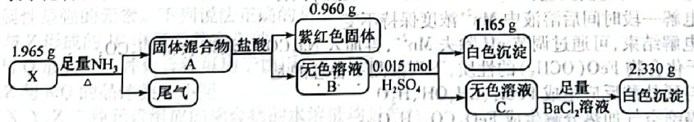
化合物X在空气中加热到，不发生反应。
请回答：
（1）组成X的三种元素为______________；X的化学式为______________。
（2）溶液C的溶质组成为______________（用化学式表示）。
（3）①写出由X到A的化学方程式______________。
②X难溶于水，但可溶于氨水中，写出该反应的离子方程式______________。
（4）设计实验，检验尾气中相对活泼的2种气体______________。
29．（10分）主要成分为的工业废气的回收利用有重要意义。
（1）回收单质硫。将三分之一的燃烧，产生的与其余混合后反应：
在某温度下达到平衡，测得密闭系统中各组分浓度分别为、、，计算该温度下的平衡常数K=______________。
（2）热解制。根据文献，将和的混合气体导入石英管反应器热解（一边进料，另一边出料），发生如下反应：
Ⅰ
Ⅱ
总反应：
Ⅲ
投料按体积之比，并用稀释；常压、不同温度下反应相同时间后，测得和的体积分数如下表：
温度/ | 950 | 1000 | 1050 | 1100 | 1150
 | 0.5 | 1.5 | 3.6 | 5.5 | 8.5
 | 0.0 | 0.0 | 0.1 | 0.4 | 1.8
请回答：
①反应Ⅲ能自发进行的条件是______________。
②下列说法正确的是______________。
A．其他条件不变时，用替代作稀释气体，对实验结果几乎无影响
B．其他条件不变时，温度越高，的转化率越高
C．由实验数据推出中的键强于中的键
D．恒温恒压下，增加的体积分数，的浓度升高
③若将反应Ⅲ看成由反应Ⅰ和反应Ⅱ两步进行，画出由反应原料经两步生成产物的反应过程能量示意图。
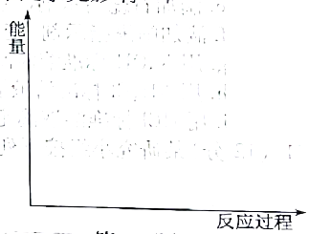
④在、常压下，保持通入的体积分数不变，提高投料比，的转化率不变，原因是______________。
⑤在范围内（其他条件不变），的体积分数随温度升高发生变化，写出该变化规律并分析原因______________。
30．（10分）氨基钠（）是重要的化学试剂，实验室可用下图装置（夹持、搅拌、尾气处理装置已省略）制备。
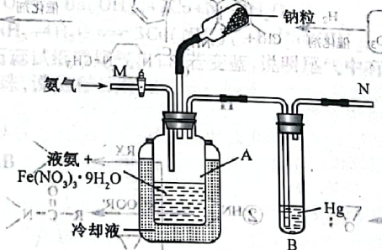
简要步骤如下：
Ⅰ．在瓶A中加入液氨和，通入氨气排尽密闭体系中空气，搅拌。
Ⅱ．加入钠粒，反应，得粒状沉积物。
Ⅲ．除去液氨，得产品。
已知：几乎不溶于液氨，易与水、氧气等反应。
请回答：
（1）的作用是______________；装置B的作用是______________。
（2）步骤Ⅰ，为判断密闭体系中空气是否排尽，请设计方案______________。
（3）步骤Ⅱ，反应速率应保持在液氨微沸为宜。为防止速率偏大，可采取的措施有______________。
（4）下列说法不正确的是______________。
A．步骤Ⅰ中，搅拌的目的是使均匀地分散在液氨中
B．步骤Ⅱ中，为判断反应是否已完成，可在N处点火，如无火焰，则反应已完成
C．步骤Ⅲ中，为避免污染，应在通风橱内抽滤除去液氨，得到产品
D．产品应密封保存于充满干燥氮气的瓶中
（5）产品分析：假设是产品的唯一杂质，可采用如下方法测定产品纯度。从下列选项中选择最佳操作并排序。
准确称取产品计算
a．准确加入过量的水
b．准确加入过量的标准溶液
c．准确加入过量的标准溶液
d．滴加甲基红指示剂（变色的范围4.4～6.2）
e．滴加石蕊指示剂（变色的范围4.5～8.3）
f．滴加酚酞指示剂（变色的范围8.2～10.0）
g．用标准溶液滴定
h．用标准溶液滴定
i．用标准溶液滴定
31．（12分）某研究小组按下列路线合成药物氯氮平。
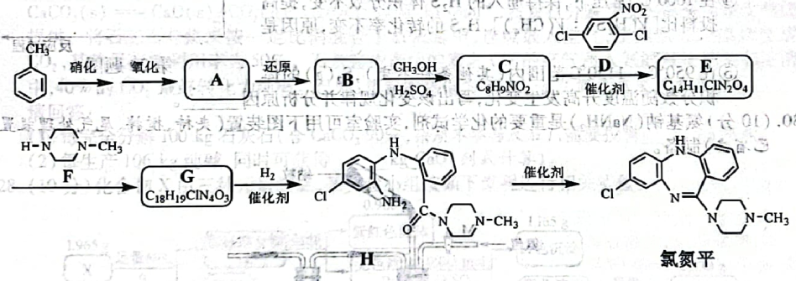
已知：①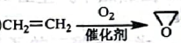；
②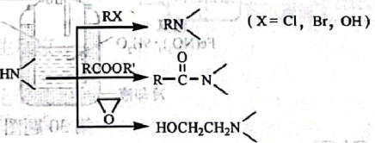
请回答：
（1）下列说法不正确的是______________。
A．硝化反应的试剂可用浓硝酸和浓硫酸
B．化合物A中的含氧官能团是硝基和羧基
C．化合物B具有两性
D．从的反应推测，化合物D中硝基间位氯原子比邻位的活泼
（2）化合物C的结构简式是______________；氯氮平的分子式是______________；化合物H成环得氯氮平的过程中涉及两步反应，其反应类型依次为______________。
（3）写出的化学方程式______________。
（4）设计以和为原料合成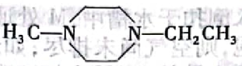的路线（用流程图表示，无机试剂任选）______________。
（5）写出同时符合下列条件的化合物F的同分异构体的结构简式______________。
①谱和谱检测表明：分子中共有3种不同化学环境的氢原子，有键。
②分子中含一个环，其成环原子数。

浙江省2022年6月普通高校招生选考科目考试
化学参考答案
一、选择题（本大题共25小题，每小题2分，共50分）
1 | 2 | 3 | 4 | 5 | 6 | 7 | 8 | 9 | 10 | 11 | 12 | 13 | 14 | 15
A | C | D | B | D | A | A | A | D | B | A | C | D | B | B
16 | 17 | 18 | 19 | 20 | 21 | 22 | 23 | 24 | 25
B | C | C | D | C | C | B | B | D | C
二、非选择题（本大题共6小题，共50分）
26．（4分）
（1）乙醇分子间形成氢键的数量比水分子间形成氢键的数量少，分子间作用力小
（2）半径小于，与的离子键作用强，更难失电子，还原性更弱
27．（4分）
（1）10.8
（2）70
由（1）计算可知参与反应的和焦炭的物质的量之比为1∶1，因此
28．（10分）
（1）、、O （2）、
（3）①
②
（4）将湿润的红色石蕊试纸置尾气出口，若变蓝，说明尾气中有。将尾气通入冷的集气瓶中，若有液珠，说明有
29．（10分）
（1）
（2）①高温 ②AB
③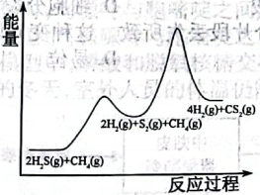
④时不参与反应，相同分压的经历相同的时间转化率相同
⑤先升后降。在低温段，以反应Ⅰ为主，随温度升高，的体积分数增大；在高温段，随温度升高，反应Ⅱ消耗的速率大于反应Ⅰ生成的速率，的体积分数减小
30．（10分）
（1）催化 防止氧气、水进入密闭体系
（2）试管加满水倒扣于水槽中，M处通入氨气，将N处排出的气体导至试管内。如试管底部出现气泡，则空气尚未排尽；如未出现气泡，则空气已排尽
（3）分批少量加入钠粒；降低冷却液温度；适当增加液氨量 （4）BC （5）bdg
31．（12分）
（1）D
（2）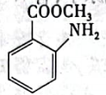；；加成反应、消去反应
（3）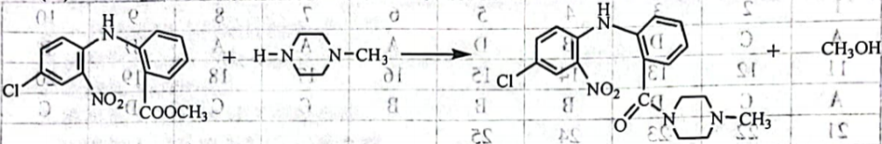
（4）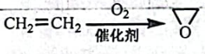；
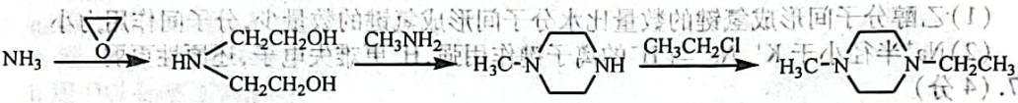
（5）